# Git flow版本控制及发布流程规范

# 1.gitFlow版本控制规范

### 1.1 gitFlow版本控制解释

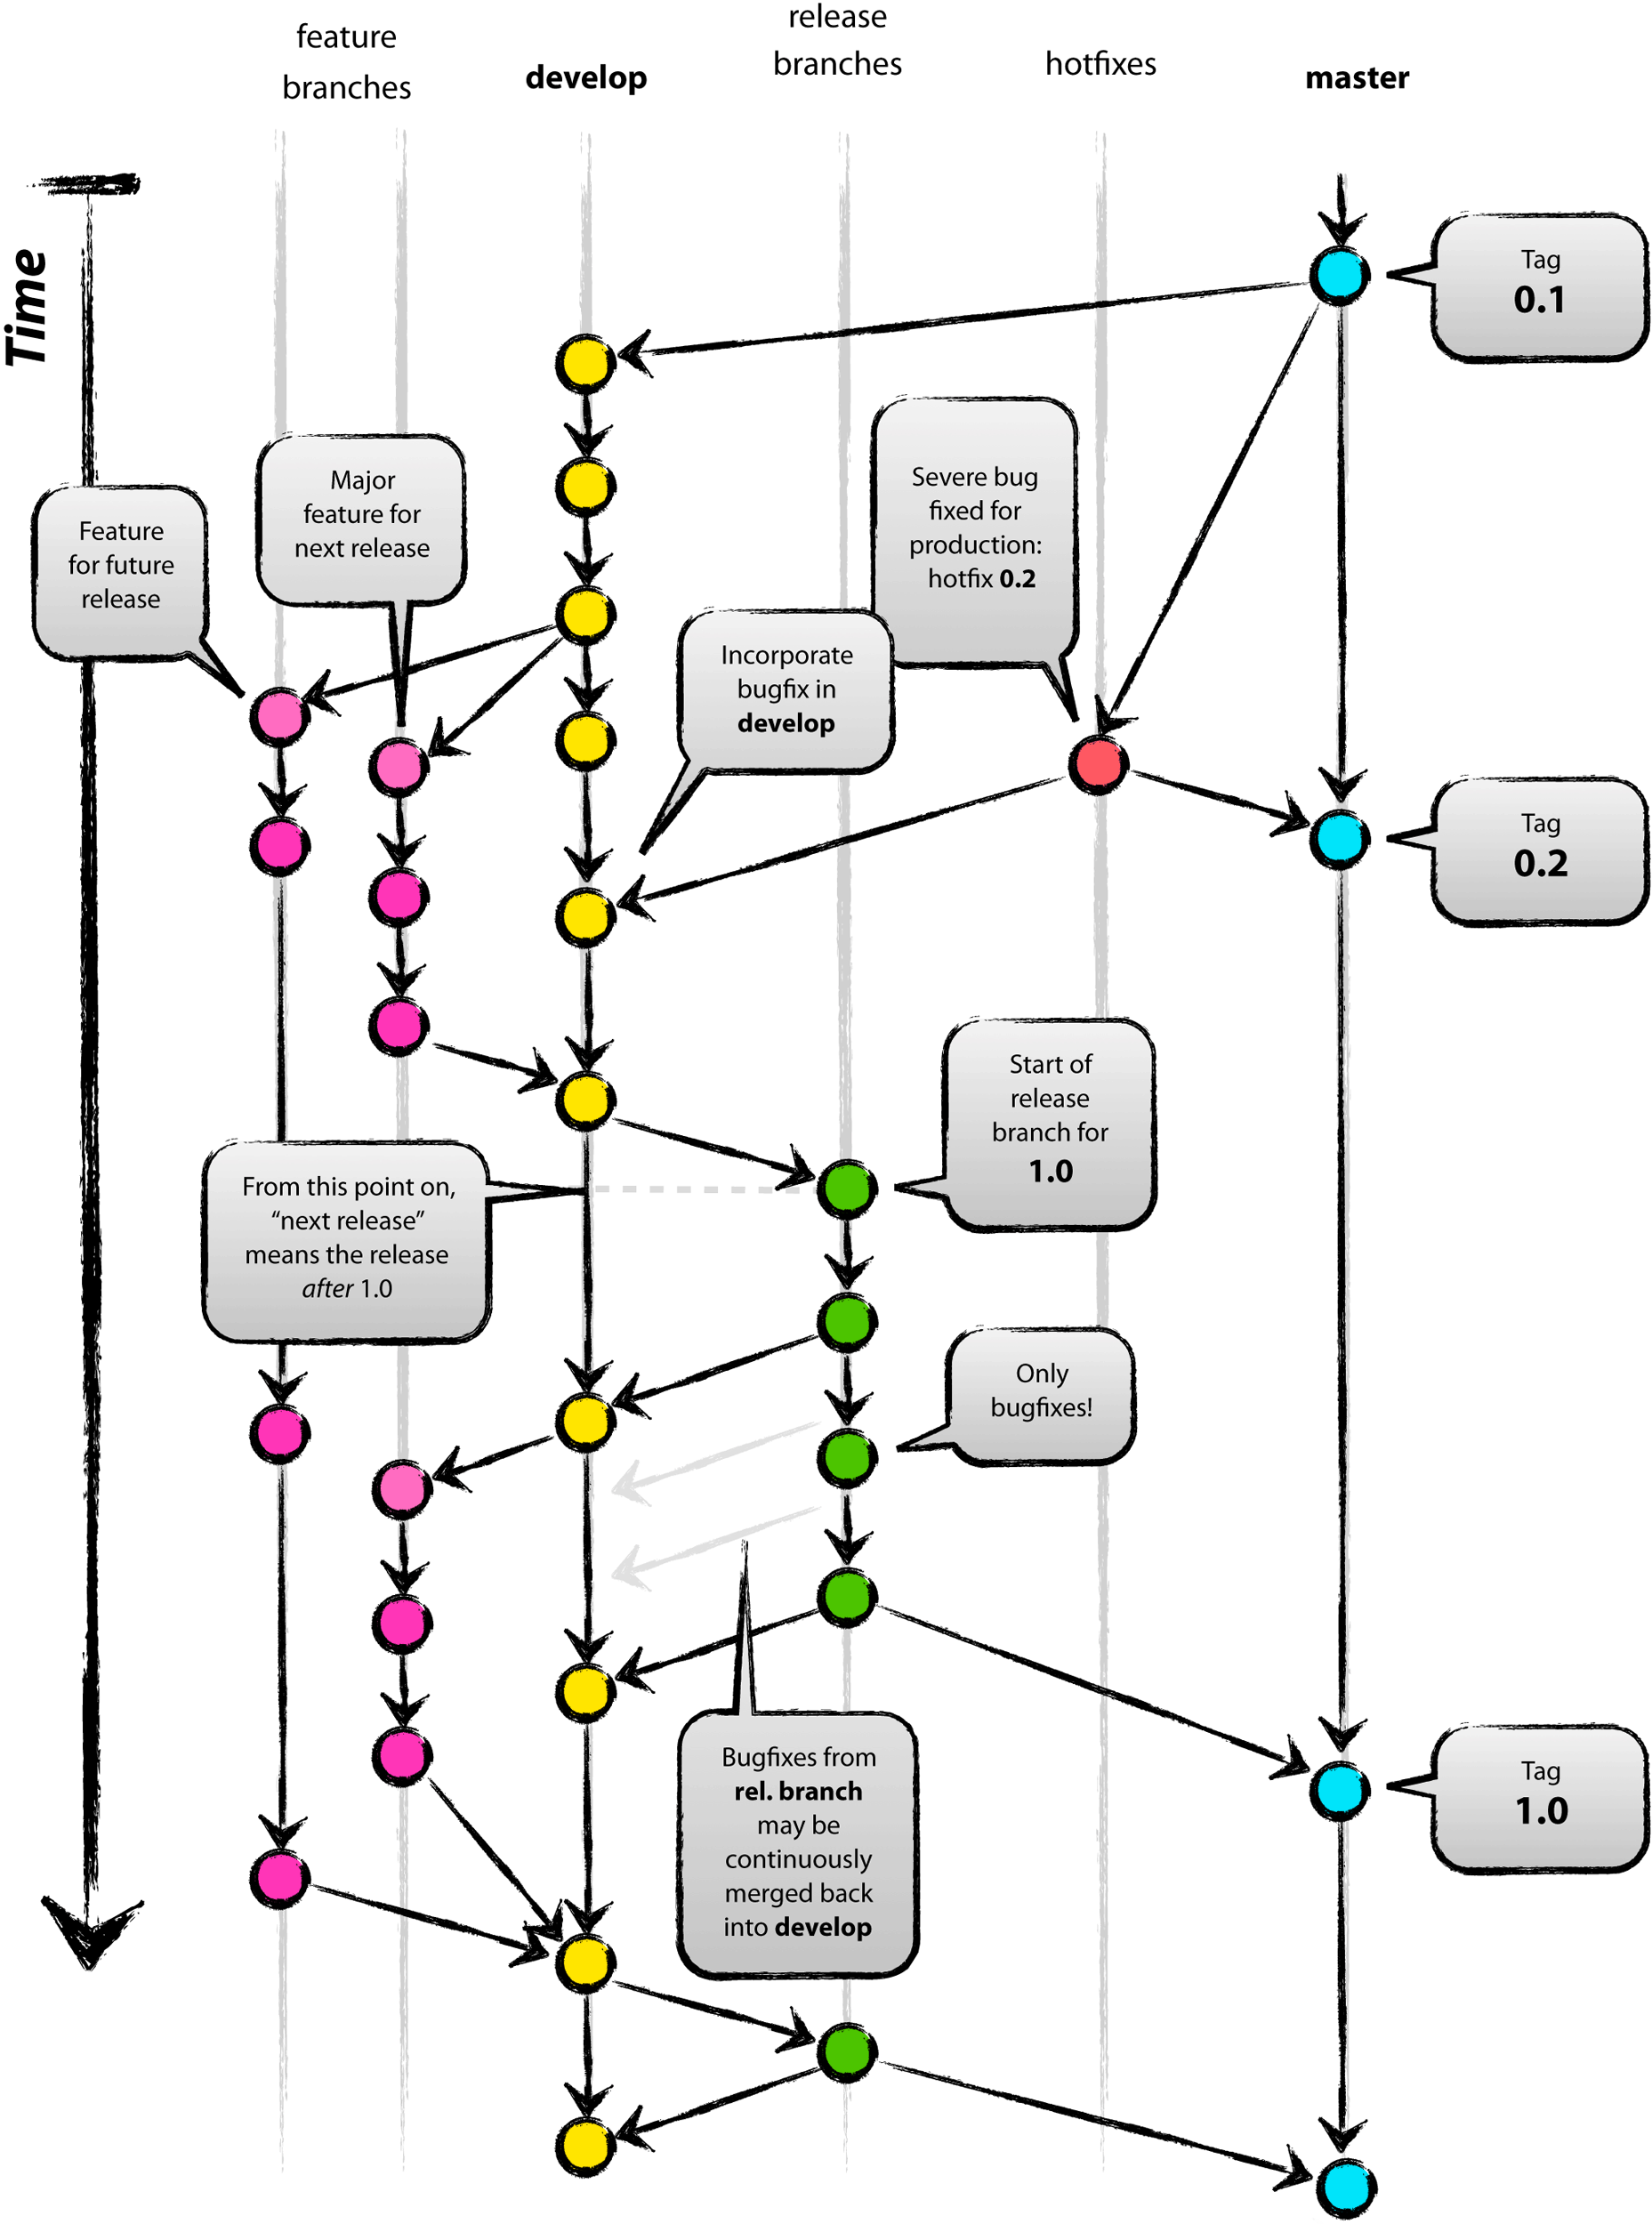

**Master**：生产online环境，代码、相关DB/ZK/基础服务必须独立

**Hotfix：**bug修复分支，用于解决线上运行环境发现的bug，**派生于master，合并于master、develop、release,**待修复完成且验证ok后，合并提交master,合并代码回release/devlop

**Release:**测试验证分支，**派生于develop, 合并于master、develop**代码、相关DB/ZK/基础服务等必须独立，开发人员不允许连接

**Devlop：**开发主分支，作分支合并及历史版本记录分支

**Feature：** 功能开发分支，用于承接具体功能需求的开发，**派生于develop, 合并于master、develop,**相应的分支需要提供相应的环境配置进行开发调试

### 1.2 结合sourceTree和实际情况改进后的流程

参考链接：<http://blog.csdn.net/victor_barnett/article/details/51211282>

1. 现在master分支不变，作为生产发布环境，不允许任何人直接在该分支修改代码，必须是其他分支（验证通过的release/hotfix）合并过来的
2. 新增一个test/relese分支，该分支作为测试验证分支，代码、环境独立，用于测试人员和产品人员验收开发功能，该分支只允许develop分支合并而来，不允许其他功能分支直接提交合并到该分支
3. 现有的dev环境，开发主分支，作分支合并及历史版本记录分支，同时对于简单bug修复验证版本给到开发人员使用
4. 对于功能开发时间长或者验证时间长，则需要另外拉feature分支，进行功能开发测试验证，完成后合并到develop环境
5. 对于分支之间的合并，有没有人员角色的限制？比如只有什么角色才能向develop、release、master上合并代码等等...

### 1.3 具体操作执行

1）待最近一个版本发布后，直接切换现在的devlop代码到test分支，后续发布测试，生产必须按以上流程执行

2）运维需要搭建各分支所需要的环境配备（哪些环境配套哪个分支？）

3)运维另外做一套wms环境给到唐测那边跑计费数据用

# 2.版本发布流程规范

### 2.1 发布流程

1）开发人员开发完功能并自测完成，提交代码，给该功能主要测试人员发布功能通知并列举功能点，覆盖范围，点击jenkins发布并验证功能点

2）测试人员验证时发现问题，提PM给相关开发人员，修复该功能

3)测试人员验证功能OK后，通知产品经理验收功能，产品经理验收ok后，发布release note,通知运维人员发布正式线上环境

### 2.2 发布时间、频率

1）测试发布具体操作测试人员执行，发布时间、发布频率 测试人员自行控制，如果有其他紧急bug 验证的，则开发与测试沟通协商

2）生产发布具体操作运维人员执行，发布时间暂定于每周三下午6点，紧急情况依据实际情况而定（原老系统维护等，海哥这边具体依据情况而定）